Государственное профессиональное
образовательное учреждение Ярославской области
Мышкинский политехнический колледж

«Утверждаю»:
Директор ГПОУ ЯО
Мышкинского
политехнического колледжа
/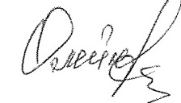Т.А. Кошелева
«30» августа 2021 г
Приказ№_____от______2021 года

РАБОЧАЯ ПРОГРАММА
учебной дисциплины
"Математика"

Профессия: 35.02.07. "Механизация сельского хозяйства"
Форма обучения: очная
Нормативный срок обучения: 3 года 10 месяцев, 2 года 10 месяцев

Разработчик:
преподаватель
Ширшова А.Н.

СОГЛАСОВАНО
НА ЗАСЕДАНИИ МК
«30» августа 2021 г.

Мышкин, 2021

